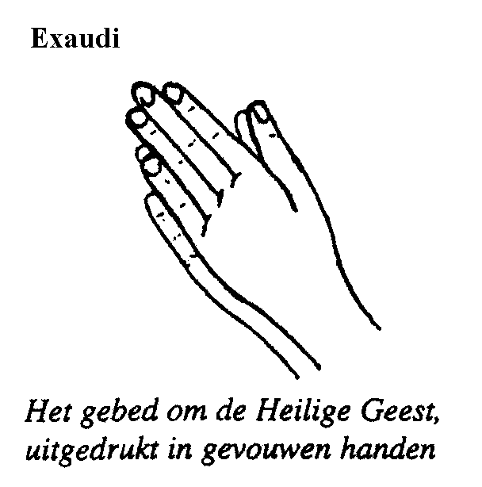
Protestantse Gemeenten
Scharmer-Harkstede / Slochteren / De Woldkerken

Zondag 16 mei 2021 - zondag ‘Exaudi’
(‘Verhoor’ en ‘Wezen-zondag’)

Dienst in de kerk van Noordbroek

Voorganger: ds. Harry Eringa

Organist: dhr. P. G. Westenbrink

Orgelspel vooraf

Welkom

Votum en groet

Drempelgebed

Intochtslied: Psalm 68 : 7

7. God zij geprezen met ontzag.
Hij draagt ons leven dag aan dag,
zijn naam is onze vrede.
Hij is het die ons heeft gered,
die ons in ruimte heeft gezet
en leidt met vaste schreden.
Hij die het licht roept in de nacht,
Hij heeft ons heil teweeggebracht,
dat wordt ons niet ontnomen.
Hij droeg ons door de diepte heen,
de Here Here doet alleen
ons aan de dood ontkomen.

Kyriegebed

Gloria: Lied 305 : 1, 2 en 3

1. Alle eer en alle glorie
geldt de luisterrijke naam!
Vier de vrede die Hij heden
uitroept over ons bestaan.
Aangezicht / vol van licht,
zie ons vol ontferming aan!

2. Alle eer en alle glorie
geldt de Zoon, de erfgenaam!
Als genade die ons toekomt
is Hij onze nieuwe naam.
Licht uit licht, / vergezicht,
steek ons met uw stralen aan!

3. Alle eer en alle glorie
geldt de Geest die leven doet,
die de eenheid in ons ademt,
vlam, die ons vertrouwen voedt!
Levenszon, / liefdesbron,
maak de tongen los voorgoed!

Kindermoment?

Lezing 1: Exodus 19 : 1 - 11

19¹In de derde maand, op precies dezelfde dag dat ze uit Egypte waren weggetrokken, kwamen de Israëlieten in de Sinaiwoestijn. ²Ze waren vanuit Refidim verder getrokken en in de Sinaiwoestijn gekomen. Daar sloegen de Israëlieten hun kamp op, vlak bij de berg. ³Mozes ging de berg op, naar God. De HEER riep hem vanaf de berg toe: ‘Zeg tegen het volk van Jakob, laat de kinderen van Israël weten: ⁴“Jullie hebben gezien hoe ik ben opgetreden tegen Egypte, en hoe ik je op adelaarsvleugels gedragen heb en je hier bij mij heb gebracht. ⁵Als je mijn woorden ter harte neemt en je aan het verbond met mij houdt, zul je een kostbaar bezit voor mij zijn, kostbaarder dan alle andere volken – want de hele aarde behoort mij toe. ⁶Een koninkrijk van priesters zul je zijn, een heilig volk.” Breng deze woorden aan de Israëlieten over.’ ⁷Mozes ging terug, riep de oudsten van het volk bijeen en deelde hun alles mee wat de HEER hem had opgedragen. ⁸En het hele volk antwoordde als uit één mond: ‘We zullen alles doen wat de HEER heeft gezegd.’ Mozes bracht het antwoord van het volk aan de HEER over, ⁹waarop de HEER tegen hem zei: ‘Ik kom naar je toe in een donkere wolk, dan kan iedereen het horen wanneer ik met je spreek en zullen ze voor altijd vertrouwen in je hebben.’ Toen Mozes de HEER vertelde wat het volk had geantwoord, ¹⁰zei de HEER hem ook: ‘Ga terug naar het volk en zorg ervoor dat ze zich vandaag en morgen heiligen, en laten ze hun kleren wassen. ¹¹Bij het aanbreken van de derde dag moeten ze gereed zijn, want op die dag zal de HEER voor de ogen van heel het volk neerdalen op de Sinai.

Lied 868 : 1 en 2

1. Lof zij de Heer, de almachtige koning der ere.
Laat ons naar hartelust zingen en blij musiceren.
Kom allen saam,
psalmzing de heilige naam,
loof al wat ademt de Here.

2. Lof zij de Heer, Hij omringt met zijn liefde uw leven;
heeft u in ’t licht als op adelaarsvleugelen geheven.
Hij die u leidt,
zodat uw hart zich verblijdt,
Hij heeft zijn woord u gegeven.

Johannes 17 : 14 - 26

¹⁴Ik heb hun uw woord gegeven. De wereld haat hen, omdat ze niet bij de wereld horen, zoals ook ik niet bij de wereld hoor. ¹⁵Ik vraag niet of u hen uit de wereld weg wilt nemen, maar of u hen wilt beschermen tegen de duivel. ¹⁶Ze horen niet bij de wereld, zoals ik niet bij de wereld hoor. ¹⁷Heilig hen dan door de waarheid. Uw woord is de waarheid. ¹⁸Ik zend hen naar de wereld, zoals u mij naar de wereld hebt gezonden. ¹⁹Ik heb mij geheiligd omwille van hen, zo zullen ook zij door de waarheid geheiligd zijn.
²⁰Ik bid niet alleen voor hen, maar voor allen die door hun verkondiging in mij geloven. ²¹Laat hen allen één zijn, Vader. Zoals u in mij bent en ik in u, laat hen zo ook in ons zijn, opdat de wereld gelooft dat u mij hebt gezonden. ²²Ik heb hen laten delen in de grootheid die u mij gegeven hebt, opdat zij één zijn zoals wij: ²³ik in hen en u in mij. Dan zullen zij volkomen één zijn en zal de wereld begrijpen dat u mij hebt gezonden, en dat u hen liefhad zoals u mij liefhad.
²⁴Vader, u hebt hen aan mij geschonken, laat hen dan zijn waar ik ben. Dan zullen zij de grootheid zien die u mij gegeven hebt omdat u mij al liefhad voordat de wereld gegrondvest werd. ²⁵Rechtvaardige Vader, de wereld kent u niet, maar ik ken u, en zij weten dat u mij hebt gezonden. ²⁶Ik heb hun uw naam bekendgemaakt en dat zal ik blijven doen, zodat de liefde waarmee u mij liefhad in hen zal zijn en ik in hen.’

Lied 868 : 4 en 5

4. Lof zij de Heer die uw huis en uw haard heeft gezegend,
lof zij de hemelse liefde die over ons regent.
Denk elke dag
aan wat zijn almacht vermag,
die u met liefde bejegent.

5. Lof zij de Heer met de heerlijkste naam van zijn namen,
christenen loof Hem met Abrahams kinderen samen.
Hart wees gerust,
Hij is uw licht en uw lust.
Alles wat ademt zegt: Amen.

Overdenking

Orgelspel

Evt. afkondigingen

(Dank)gebeden

Slotlied: Lied 213 : 1 en 2

1. Morgenglans der eeuwigheid,
licht aan ’t eeuwig Licht onttogen,
stel ons deze ochtendtijd
uwe heerlijkheid voor ogen,
en verdrijf door uwe macht
onze nacht!

2. Laat als milde morgendauw
uw genade tot ons komen
en de dorstige landouw
van ons leven overstromen,
ja, verkwik ons door uw troost
onverpoosd.

Zegen

Orgelspel

